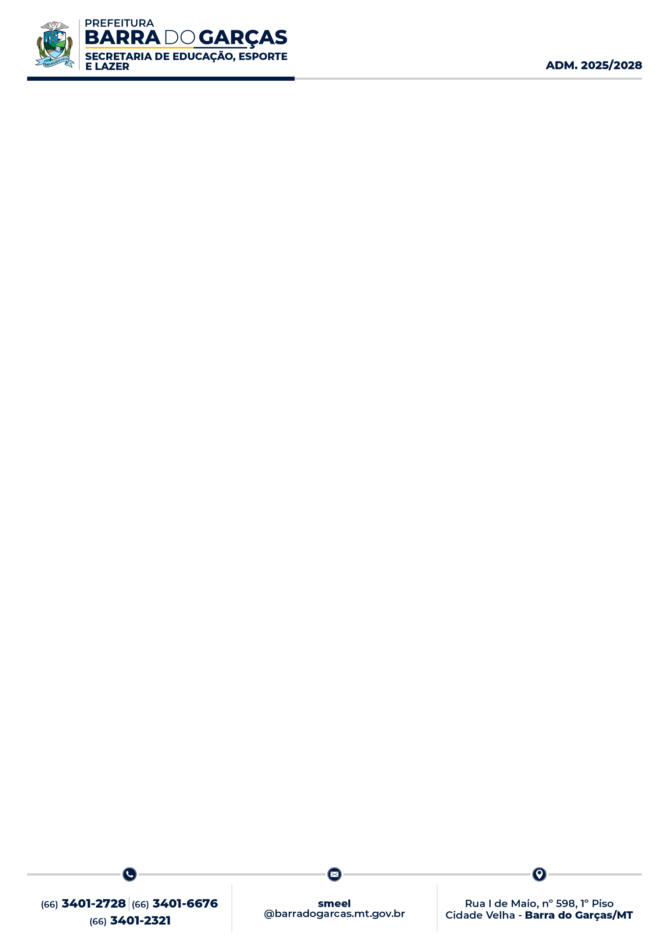

CONSELHEIRO DO FUNDO DE MANUTENÇÃO E DESENVOLVIMENTO DA EDUCAÇÃO BÁSICA E VALORIZAÇÃO DOS PROFISSIONAIS DA EDUCAÇÃO-FUNDEB

DATA DE VIGENCIA: 01/01/2023 a 31/12/2026
PRESIDENTE: Rosinery Cruz dos Santos Queiroz / email: rosinerycruzdossantos9@gmail.com
TELEFONE: (66) 9.9217-8919

VICE-PRESIDENTE: Heleno Vieira da Silva / email: helenoo.vieira@gmail.com
TELEFONE: (66) 9.9281-4840

CRONOGRAMA DE REUNIÕES ORDINÁRIAS PARA O ANO DE 2025

MES | DIA | HORA | LOCAL
FEVEREIRO | 21 SEXTA-FEIRA | 14H | SALA 2 DE REUNIÃO NA SECRETARIA MUNICIPAL DE EDUCAÇÃO
ABRIL | 23 QUARTA-FEIRA | 14H | SALA 2 DE REUNIÃO NA SECRETARIA MUNICIPAL DE EDUCAÇÃO
JUNHO | 17 TERÇA-FEIRA | 14H | SALA 2 DE REUNIÃO NA SECRETARIA MUNICIPAL DE EDUCAÇÃO
AGOSTO | 29 SEXTA-FEIRA | 14H | SALA 2 DE REUNIÃO NA SECRETARIA MUNICIPAL DE EDUCAÇÃO
OUTUBRO | 30 QUINTA-FEIRA | 14H | SALA 2 DE REUNIÃO NA SECRETARIA MUNICIPAL DE EDUCAÇÃO
DEZEMBRO | 18 QUINTA-FEIRA | 14H | SALA 2 DE REUNIÃO NA SECRETARIA MUNICIPAL DE EDUCAÇÃO

